Орган издания МКУ ДО

«Центр Технического Творчества»

10.02.2018 г. – 10.03.2018 г.

Педагог ДО Сулейманова с учащимися объединения «Умелые ручки» делают экспонат «Парящая кружка»

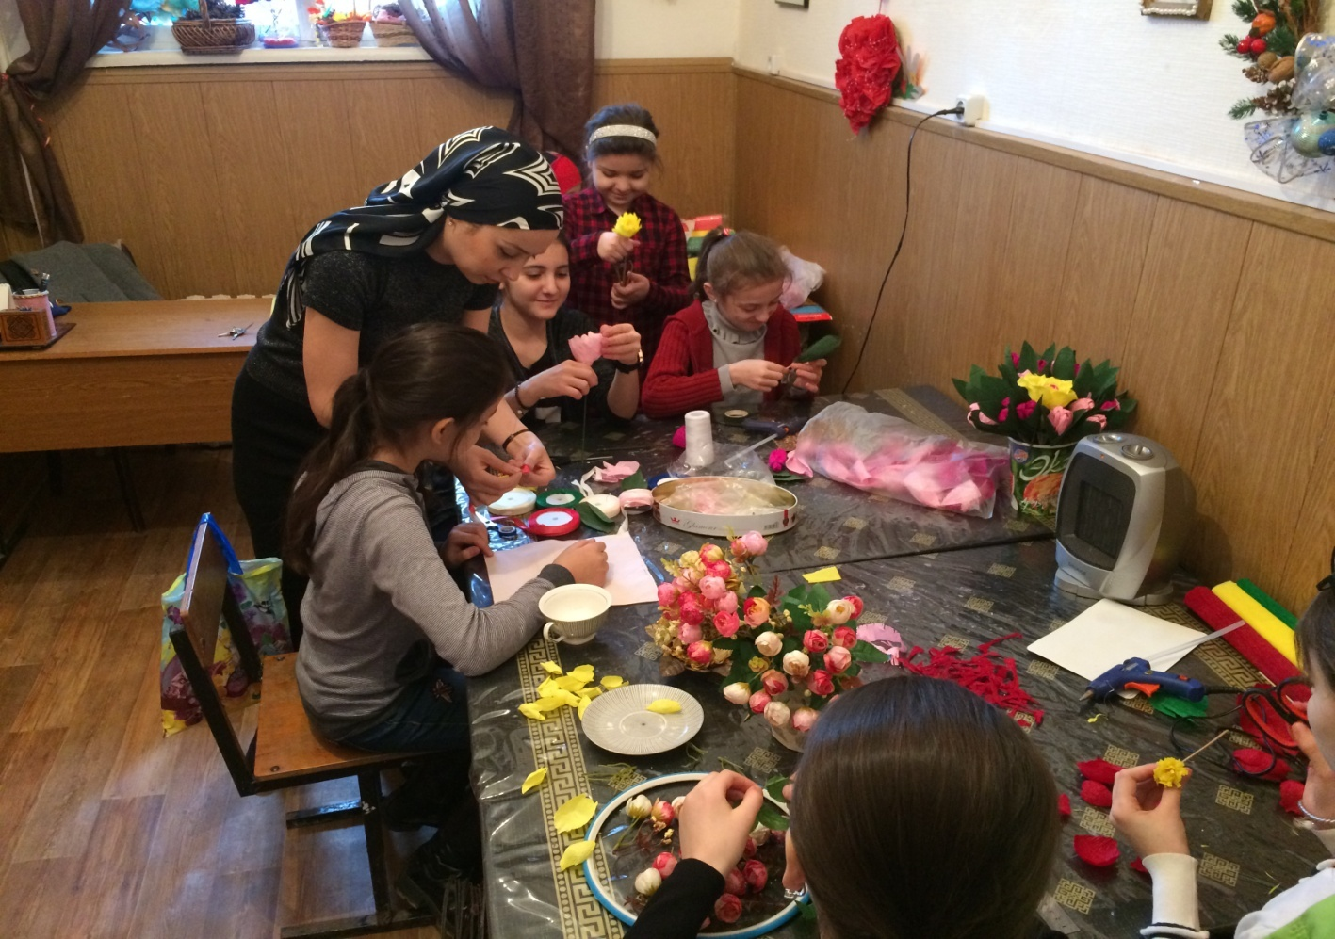

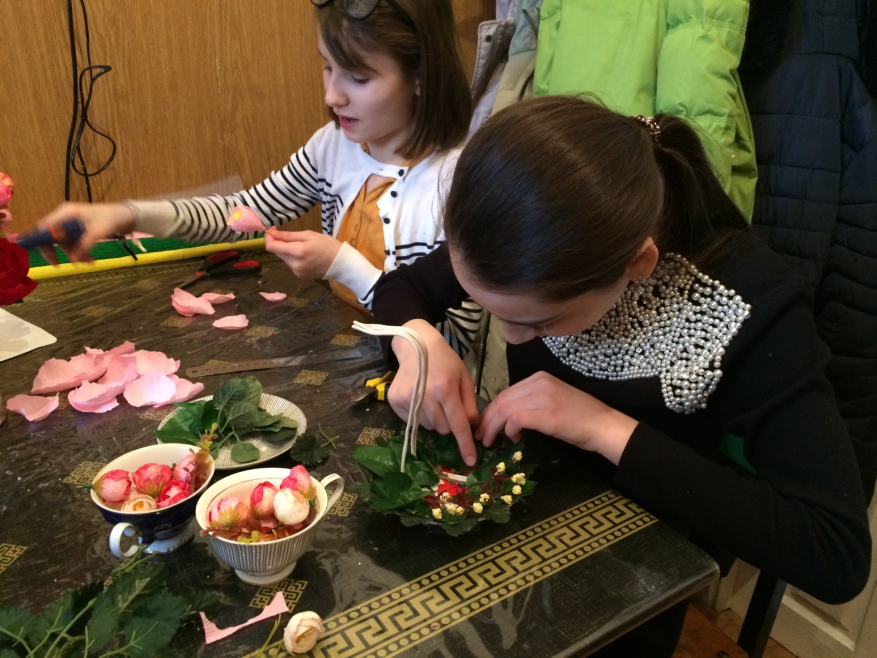

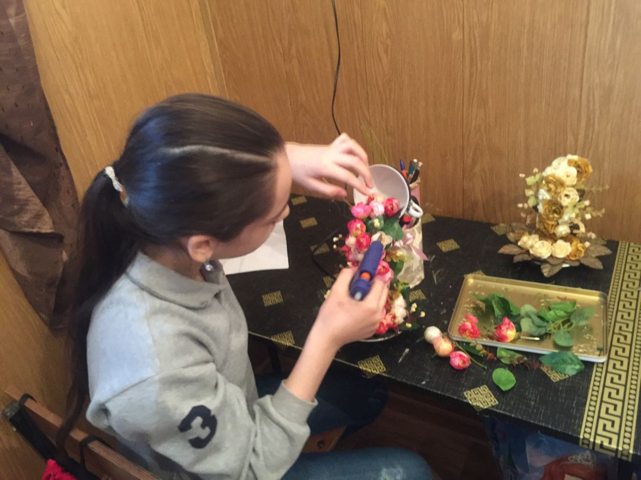

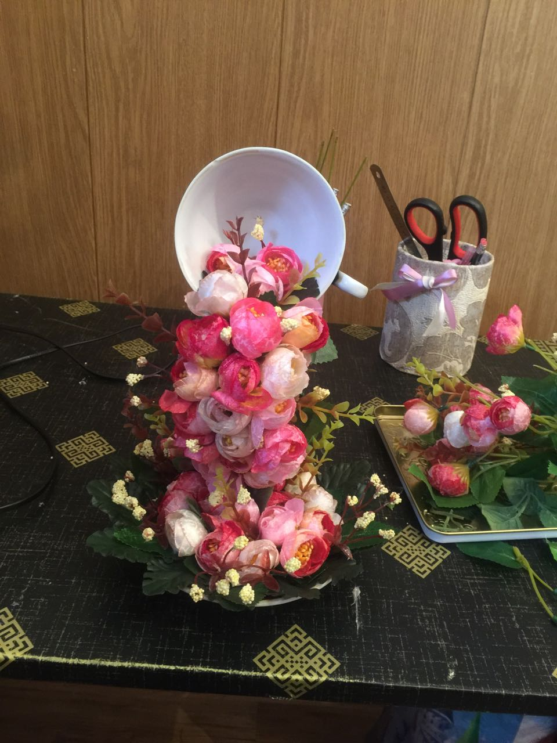

В объединениях «Начально-техническое моделирование» и «Судомоделирование» идет подготовка к выставке по техническому творчеству, которая пройдет в нашем центре с 12 по 17 марта 2018 г.

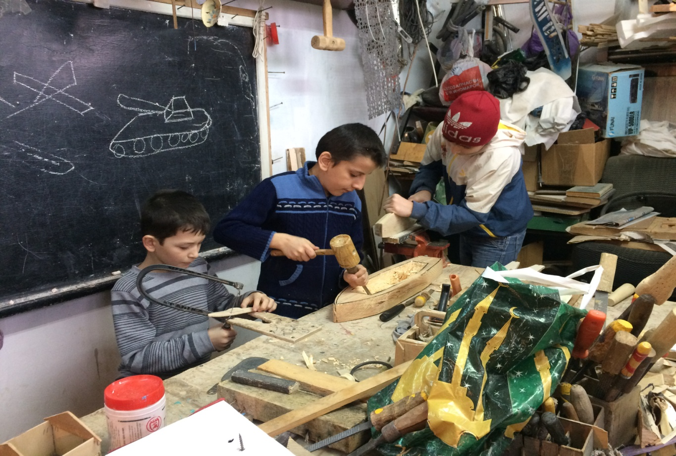

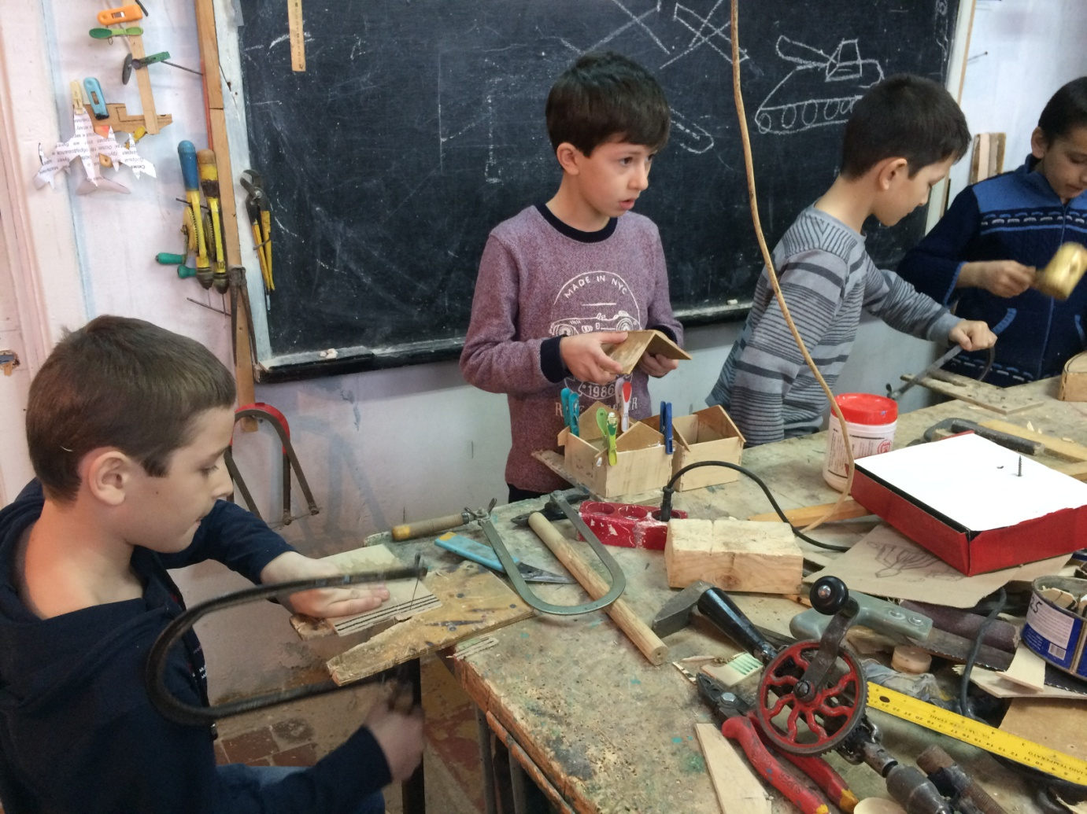

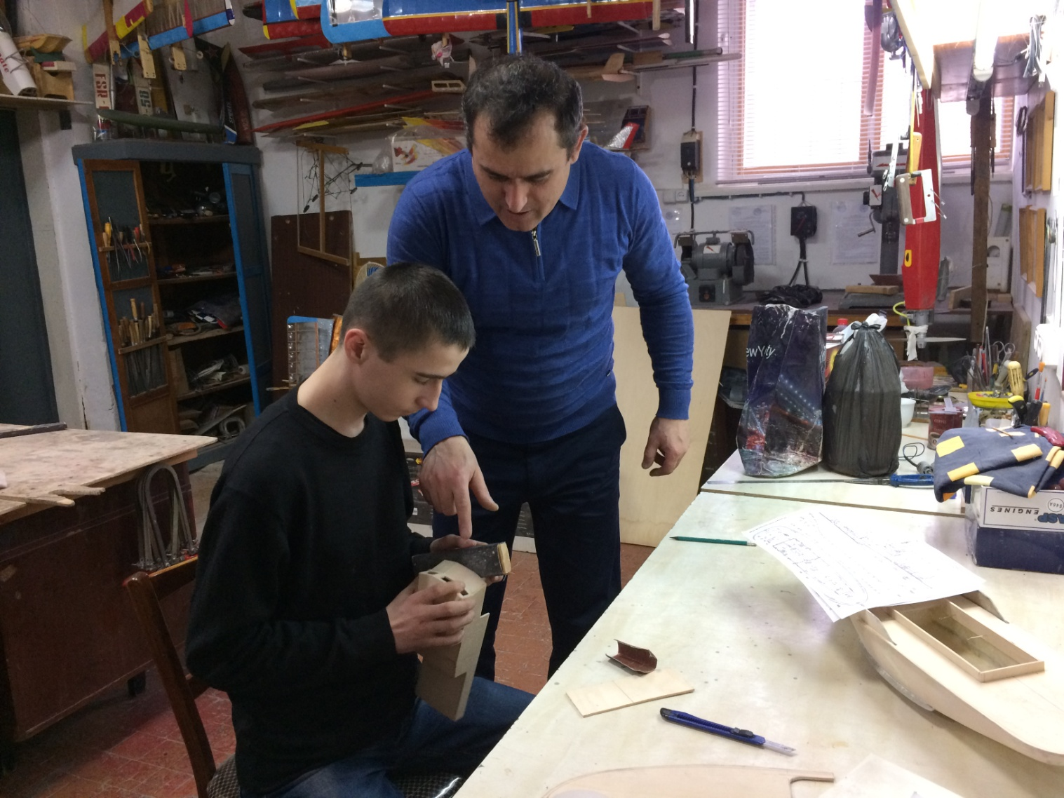

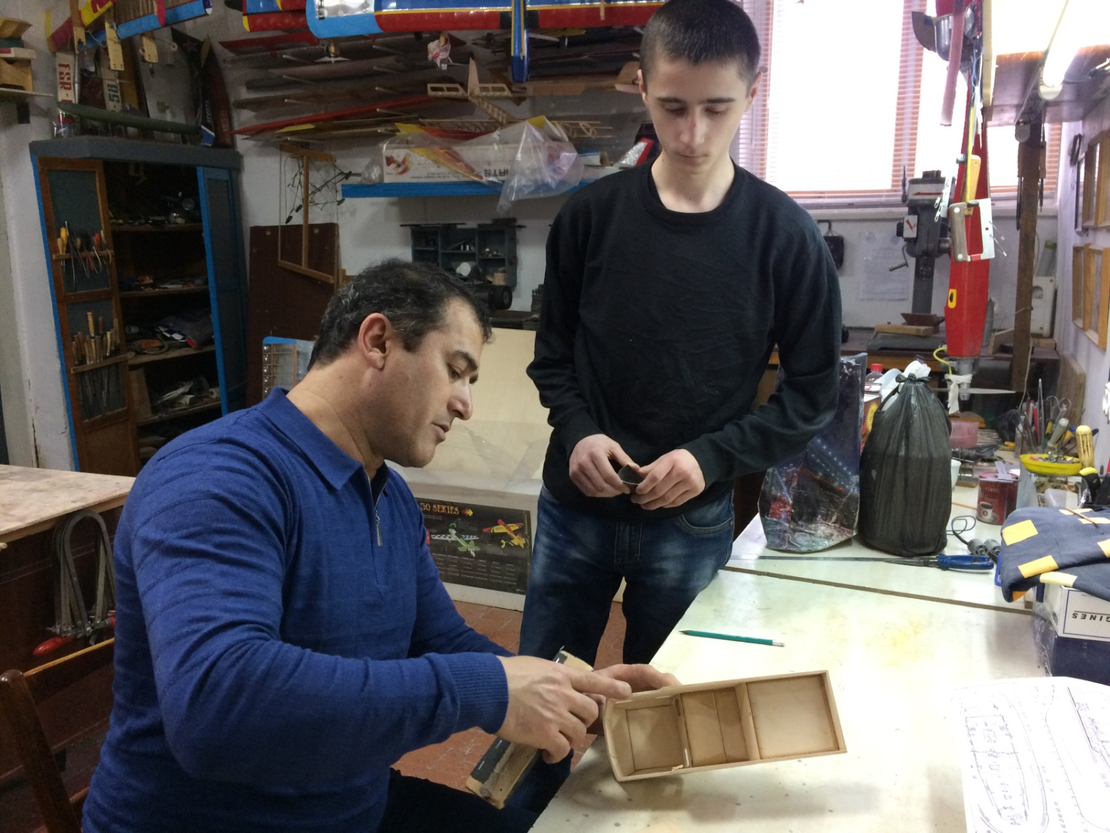

22.02.2018 г. педагоги центра Сулейманова Д. К. и Израилов Р. С. провели мероприятие, посвященное ко дню Защитника Отечества.

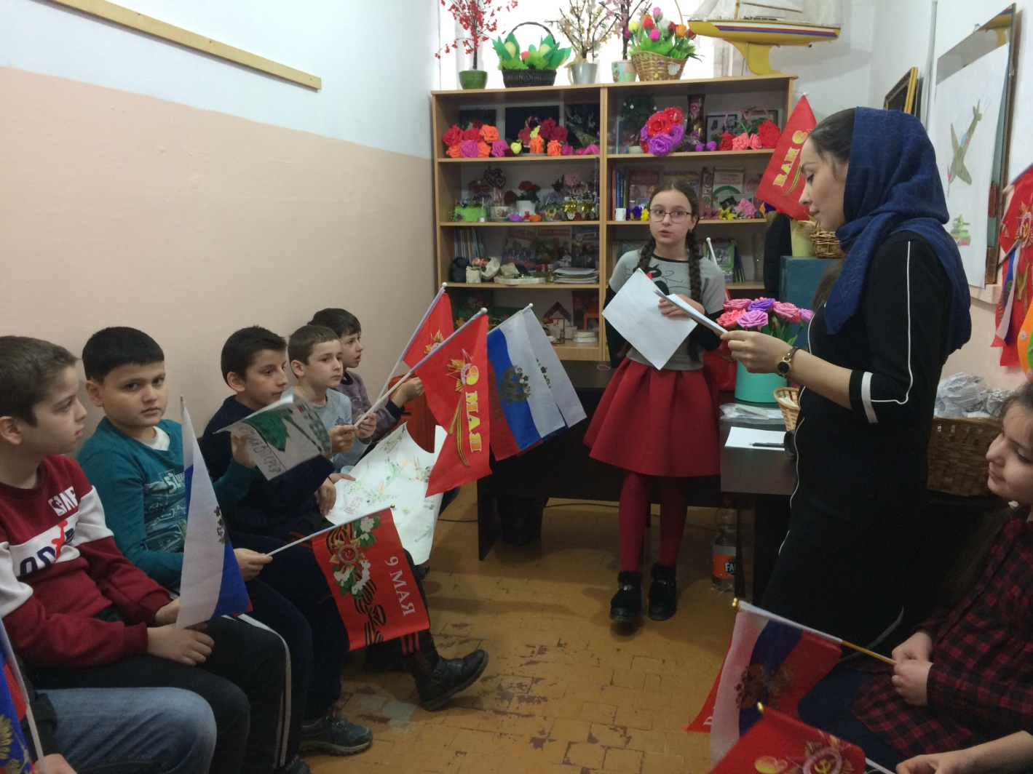

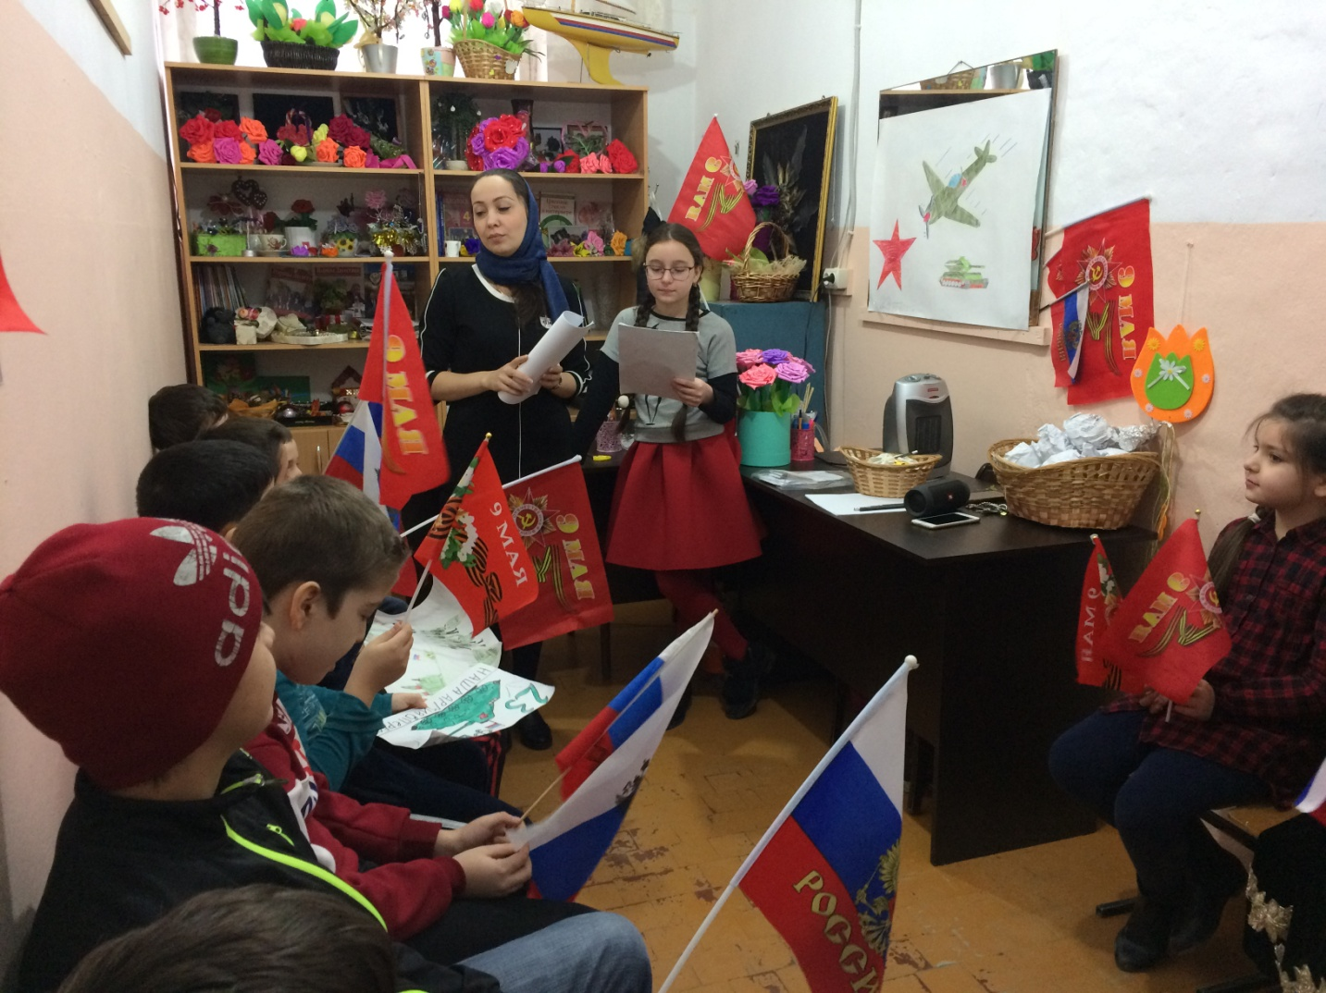

Были проведены различные конкурсы, дети читали стихи и пели песни по данной тематике.

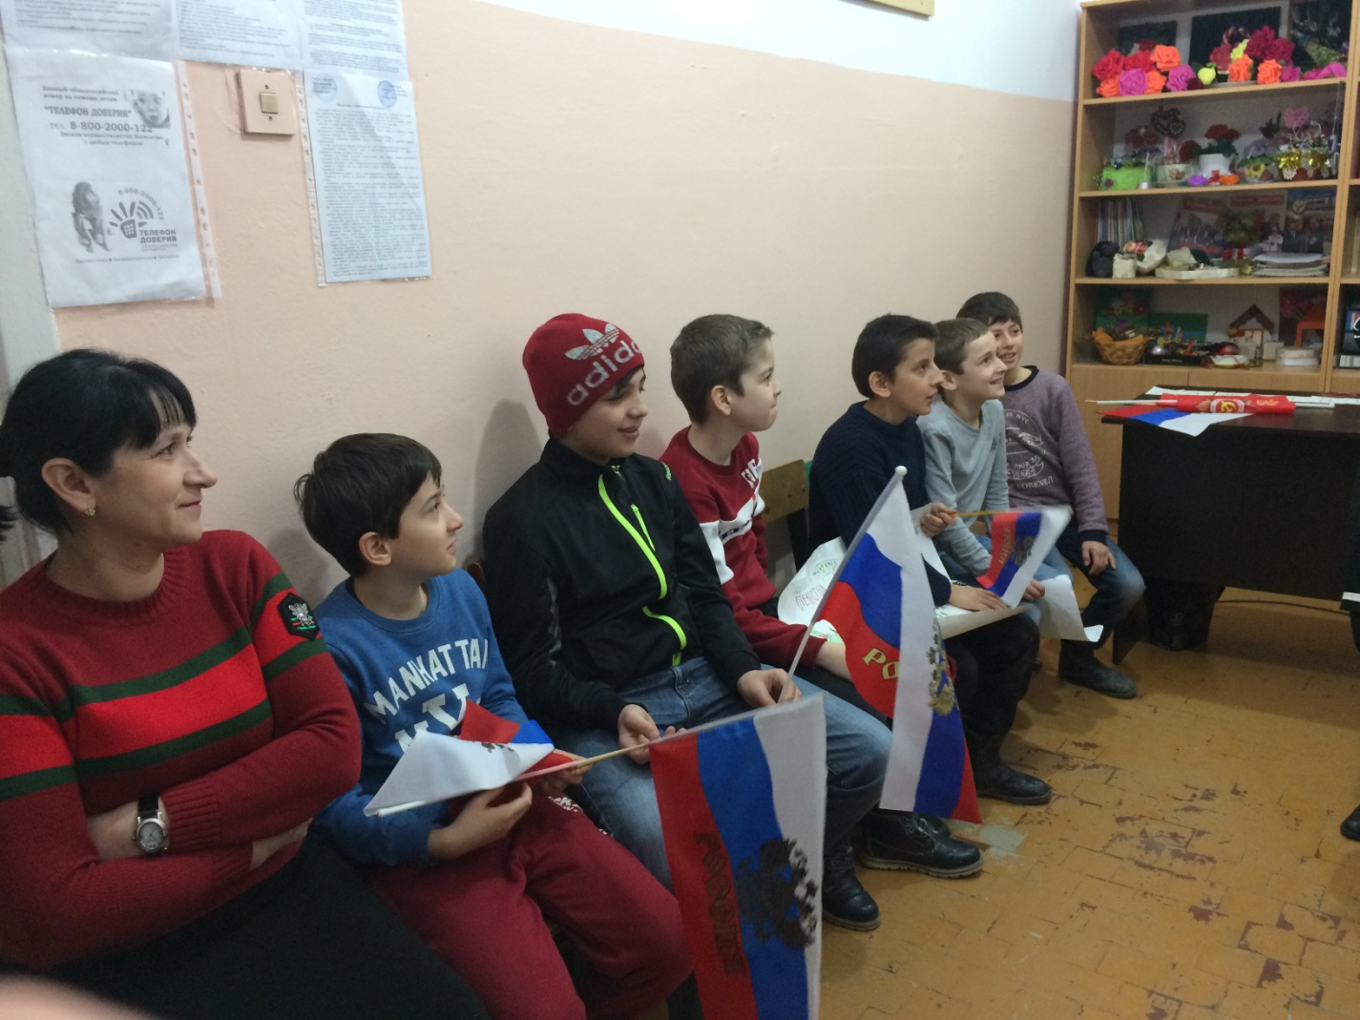

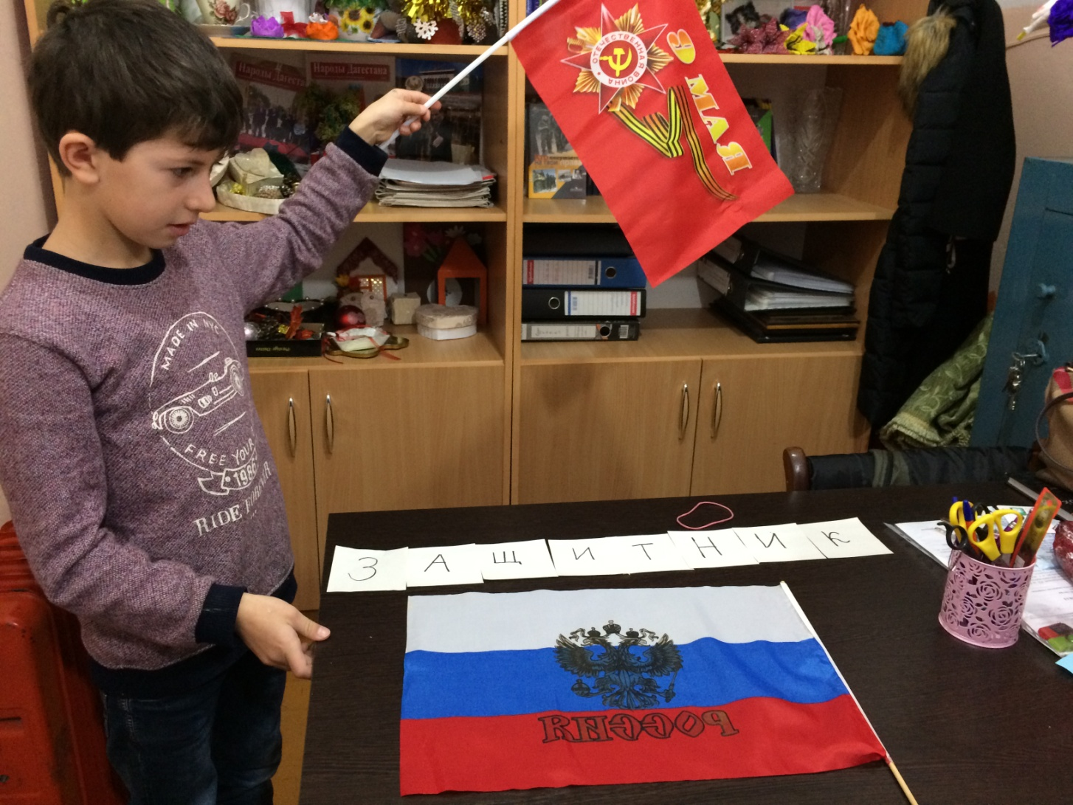

Также был проведен конкурс на лучший рисунок. Победителям были вручены памятные подарки.

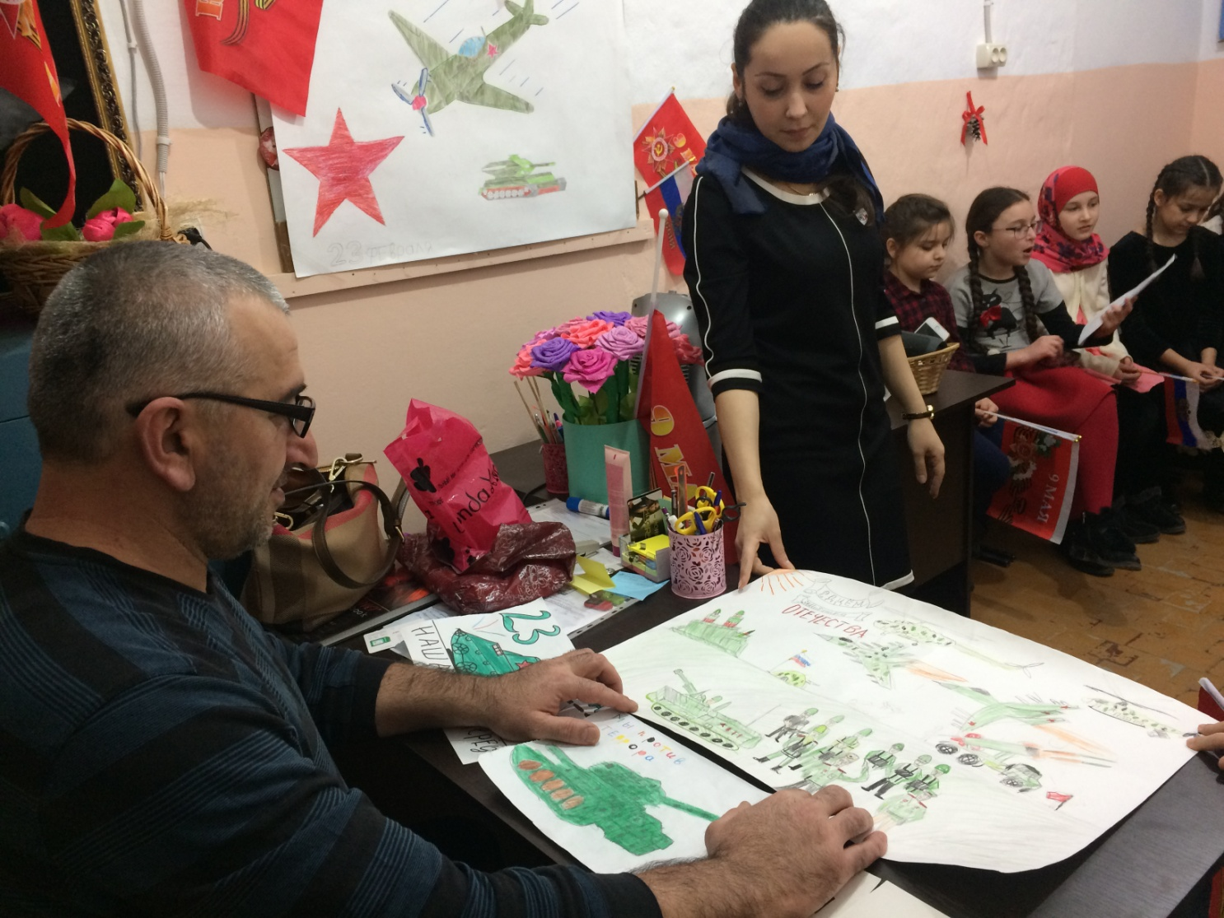

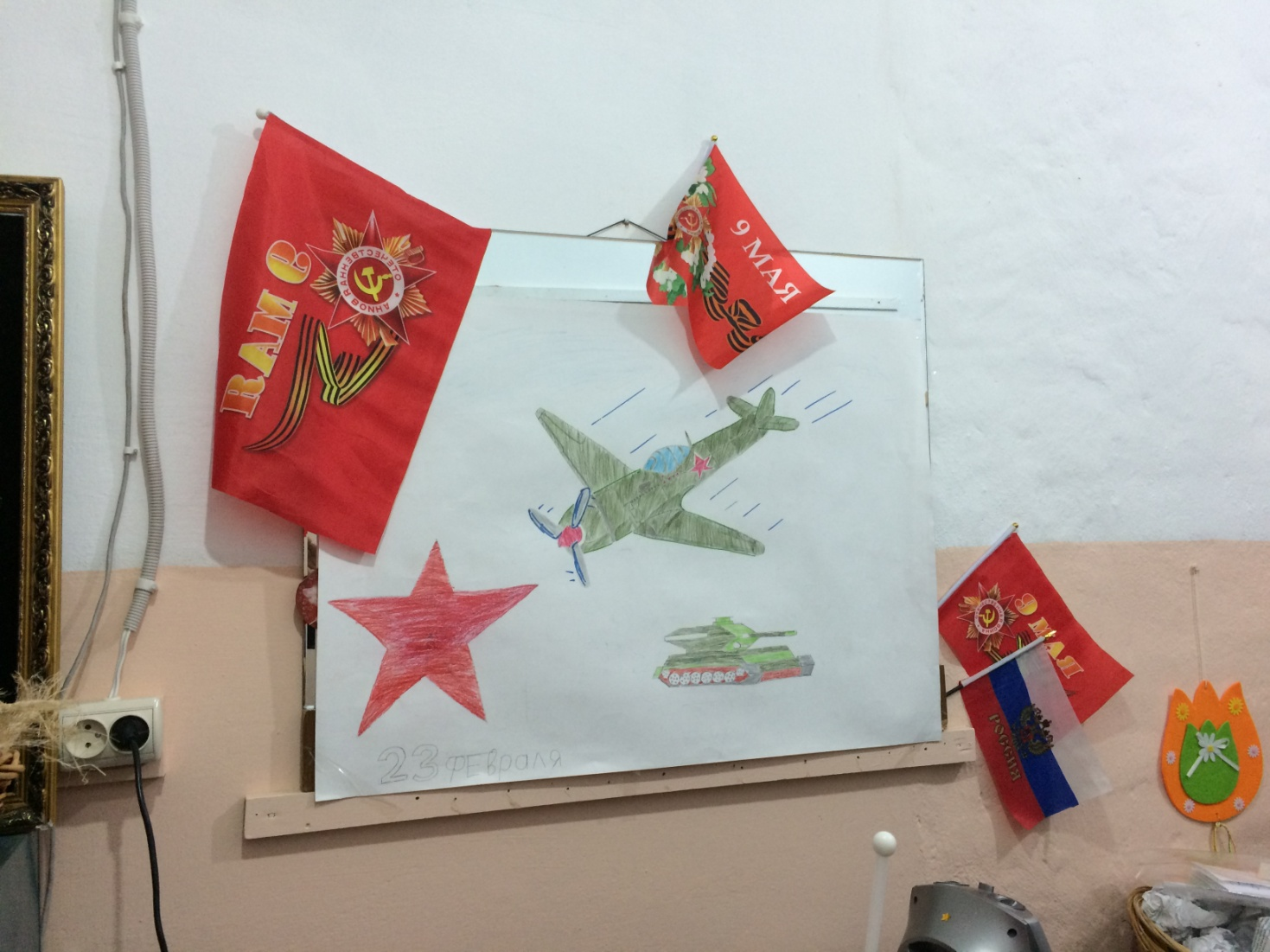

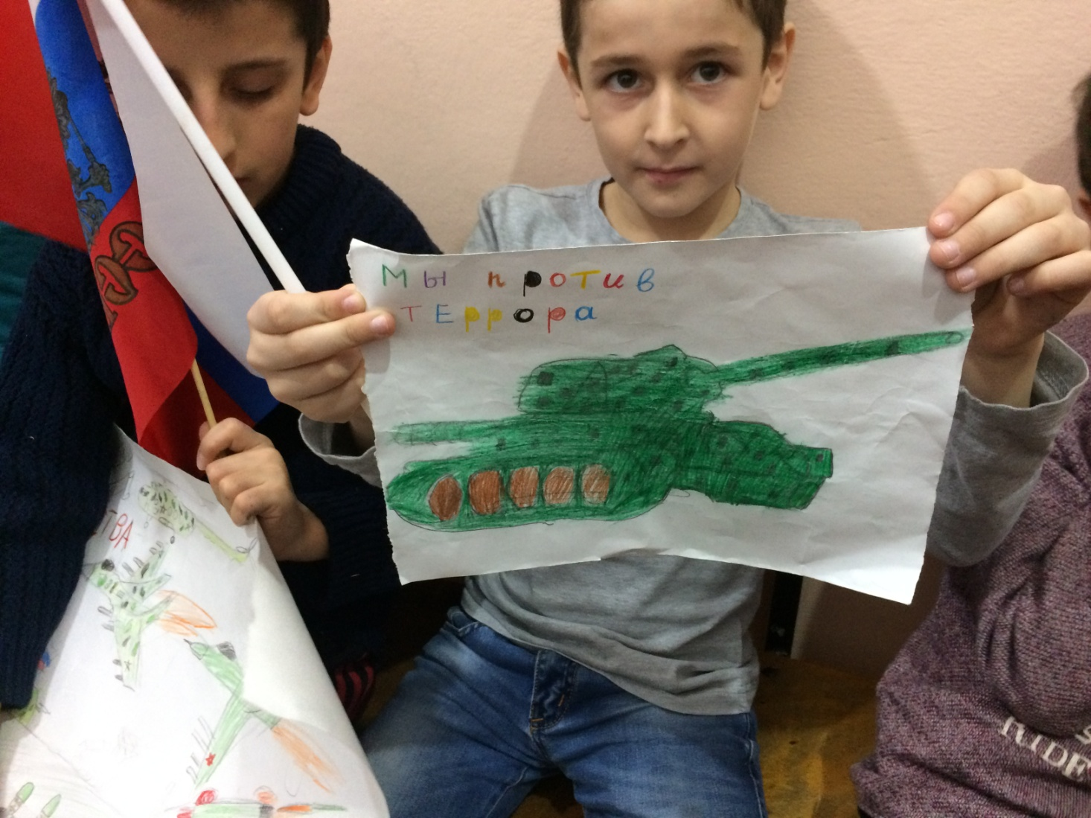

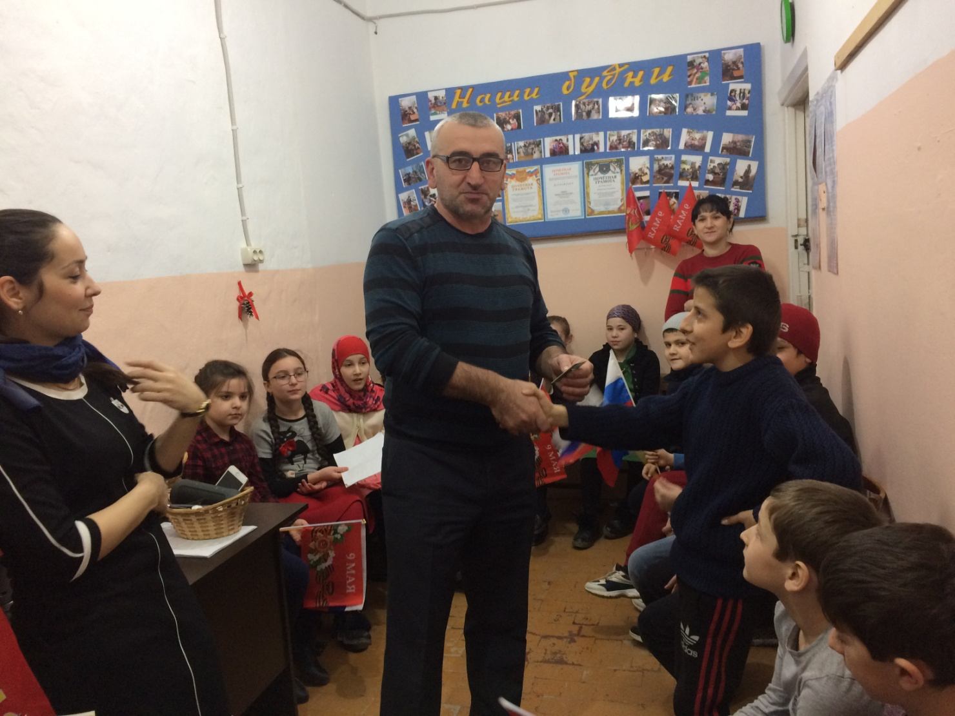

В преддверии праздника 8 марта учащиеся объединения «Умелые ручки» трудятся над изготовлением различных подарков для своих родных и близких. Одна из очень интересных работ «Декоративная клетка» была сделана под руководством педагога ДО Сулеймановой Д. К.

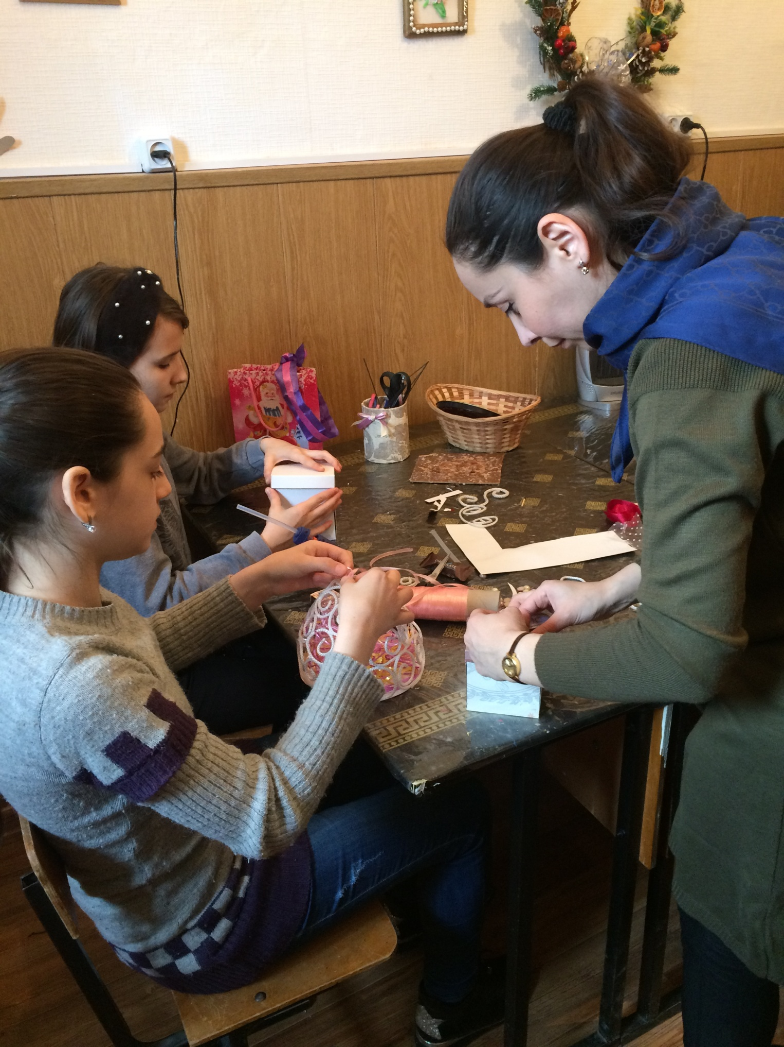

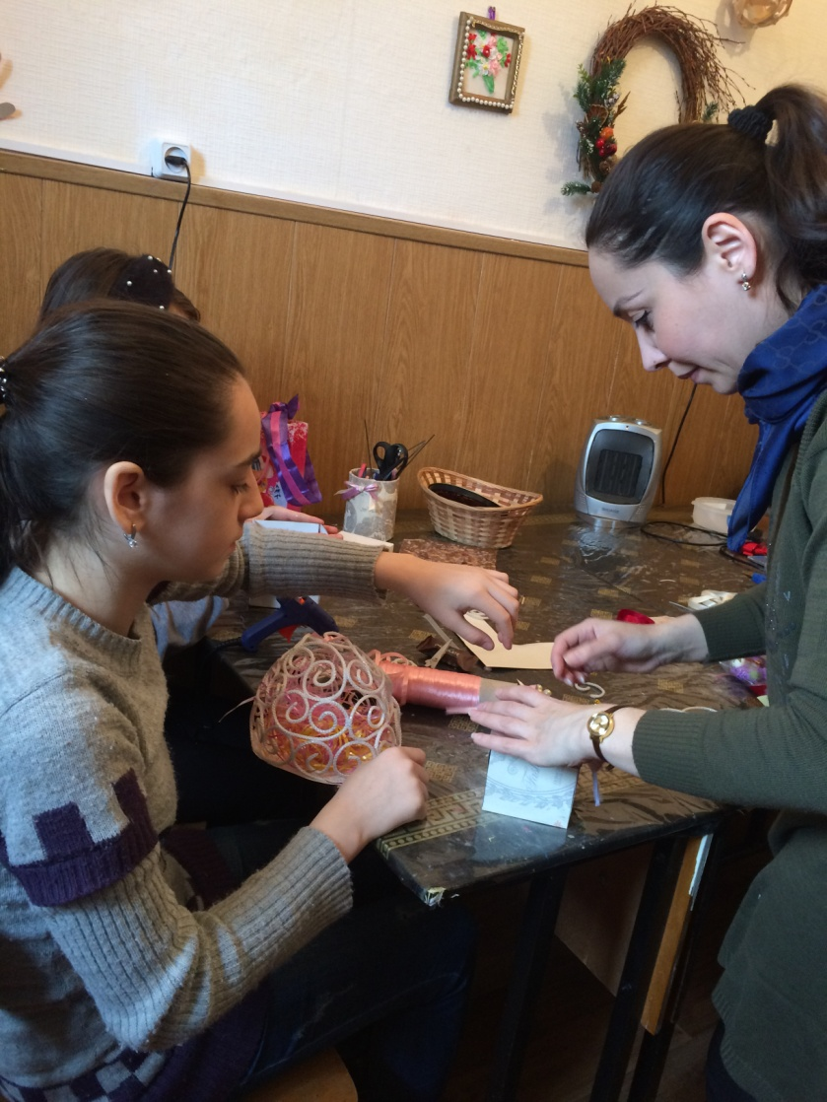

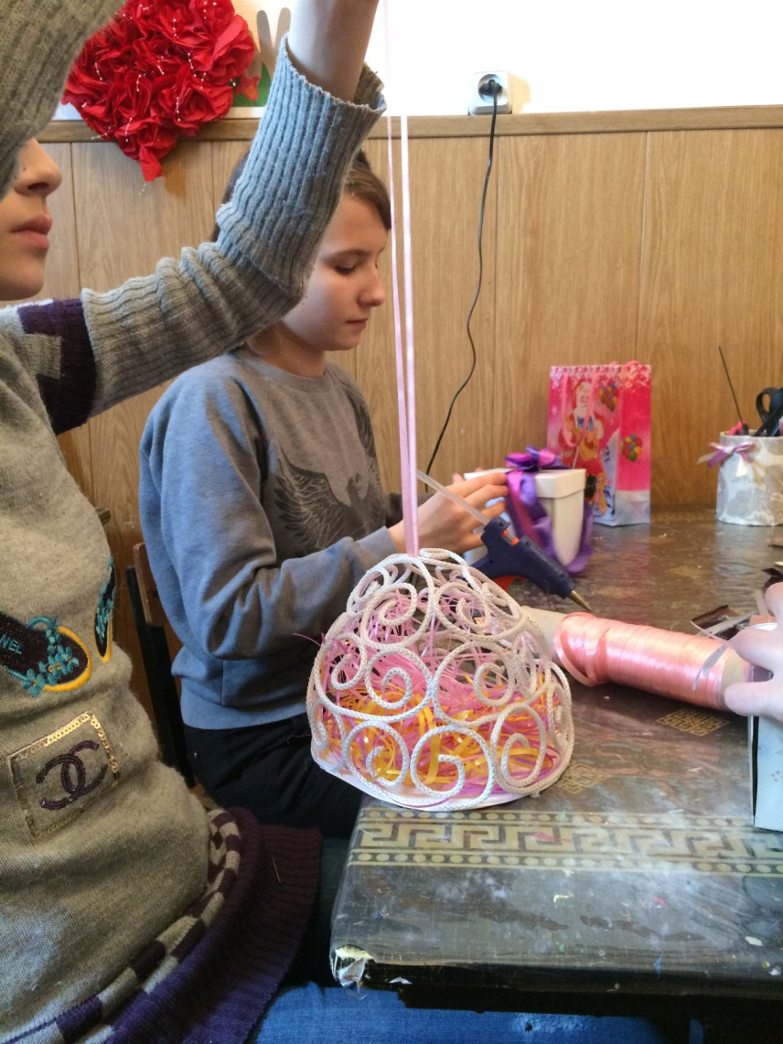

06.03.2018 г. методист центра Атаева А. А. и педагог ДО Ахмедова З. А. провели с учащимися центра мероприятие, посвященное международному женскому дню 8 марта.
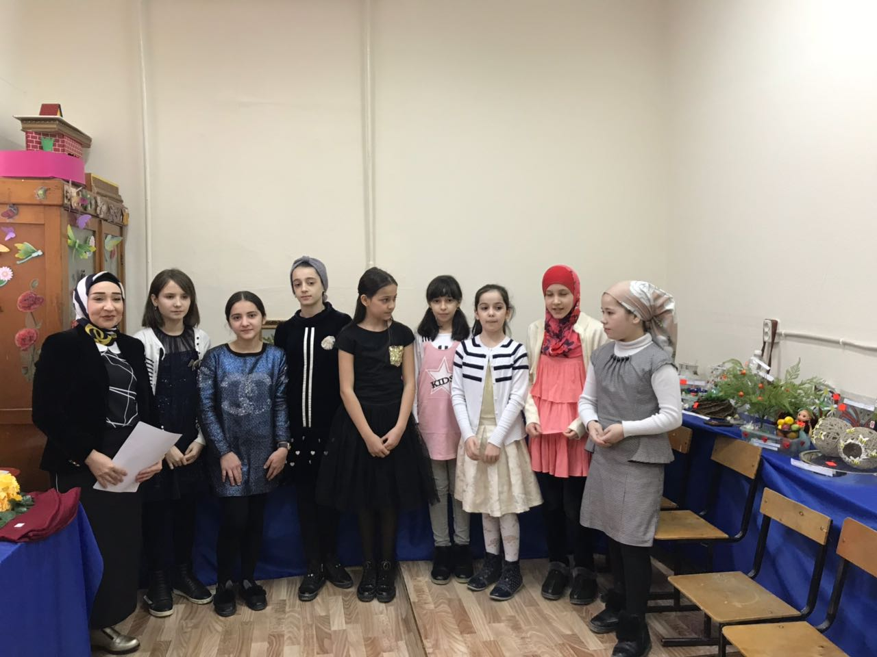

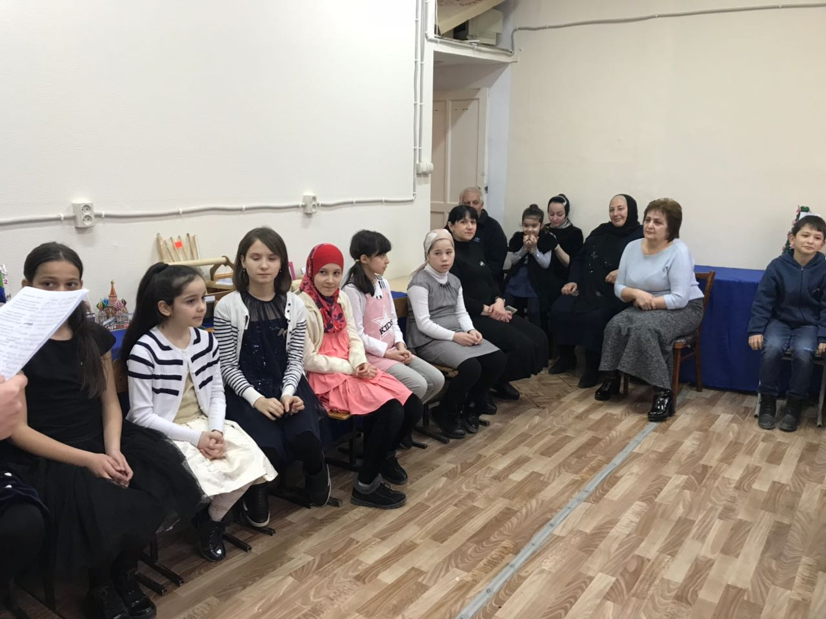

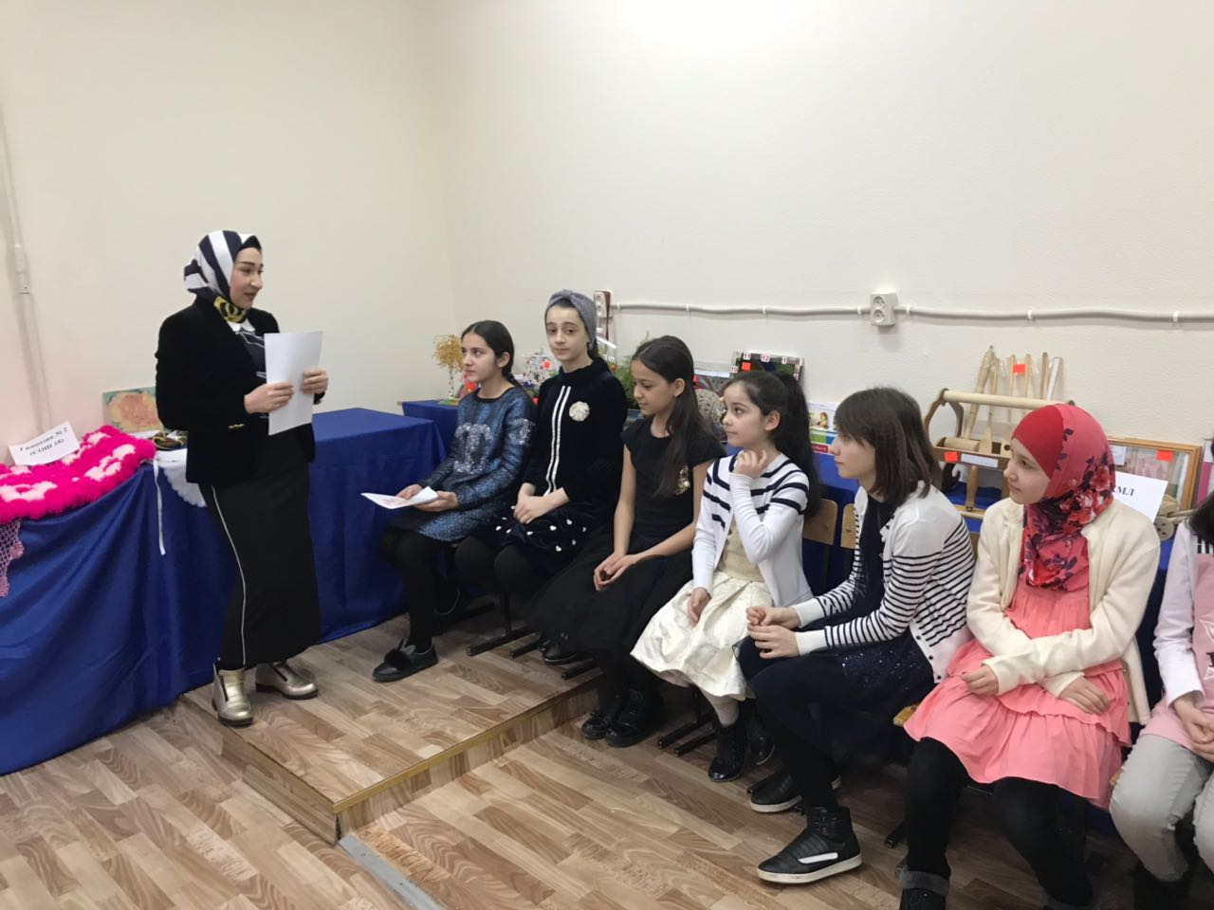
Учащиеся читали стихи, пели песни. А также были проведены различные конкурсы
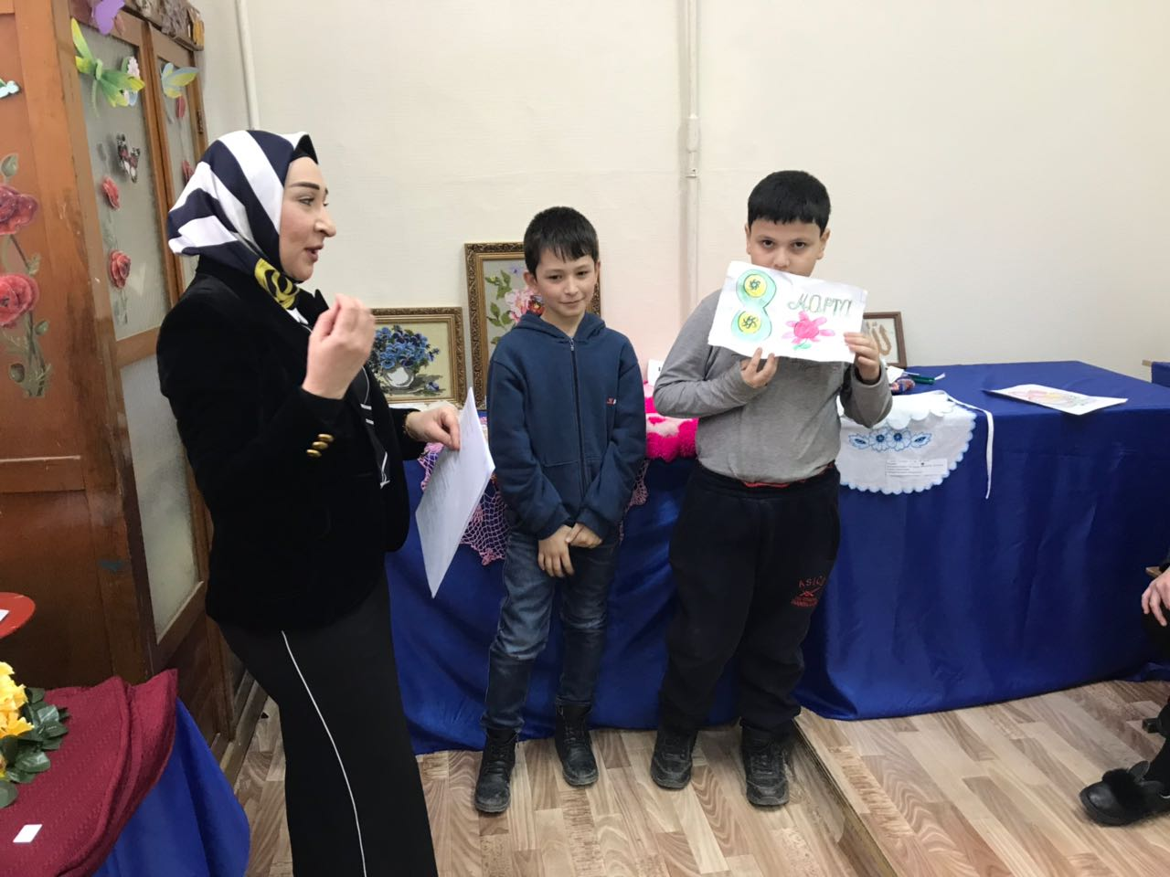
Учащиеся нашего центра с большим удовольствием и с большой любовью готовят подарочки на 8 марта, сделанные своими руками, для своих мам и бабушек.
